Необходимо изучить представленный учебный материал и ответить на вопросы в конце задания, а также ответить на представленные вопросы и тест. Ответы выслать преподавателю Филиппову В.Н на Viber 89504345857
Ходовая часть гусеничного трактора.
Гусеничный трактор имеет ряд преимуществ перед колёсным. В их числе меньшее удельное давление на почву, лучшая проходимость по мягким почвам, возможность более раннего начала весенних работ. Однако он более сложен по устройству и ограничен в передвижении по асфальтовым дорогам.
Ходовая часть
Остов
Гусеничный движитель
Подвеска

Рисунок 1.

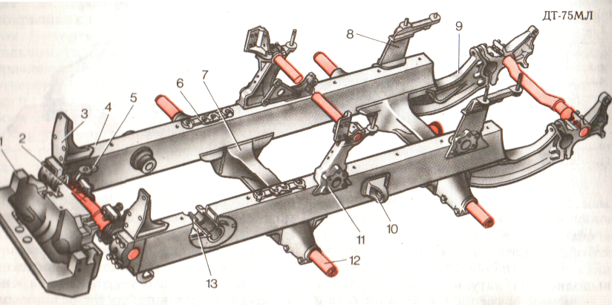

Остов.
Рисунок 2.
Это сварная рама, предназначенная для крепления на ней всех частей трактора. Основные её элементы- два продольных лонжерона 4 жёстко соединённых снизу передним 7 и задним поперечным брусьями. К лонжеронам приварены накладки 6 для крепления задних опор двигателя. Переднюю опору двигателя закрепляют на кронштейнах 5, приваренных к передней оси рамы. В задней части и сверху к лонжеронам приварены кронштейны 8, к которым прикрепляют механизм навески и оси поддерживающих роликов. К боковым стенкам лонжеронов приварены опоры натяжных механизмов и осей направляющих колёс.
В пустотелых головках, находящихся на концах поперечных брусьев 7, имеются расточенные отверстия, в которые вставлены цапфы 12 кареток подвески. Цапфы зажаты в разрезных отверстиях брусьев болтами.

1- балансирный груз; 2- передняя ось; 3- кронштейн крепления радиатора; 9- задний кронштейн; 10- кронштейн опоры натяжного устройства; 11- кронштейн; 13- опора оси направляющего колеса.
4.2. Движитель.
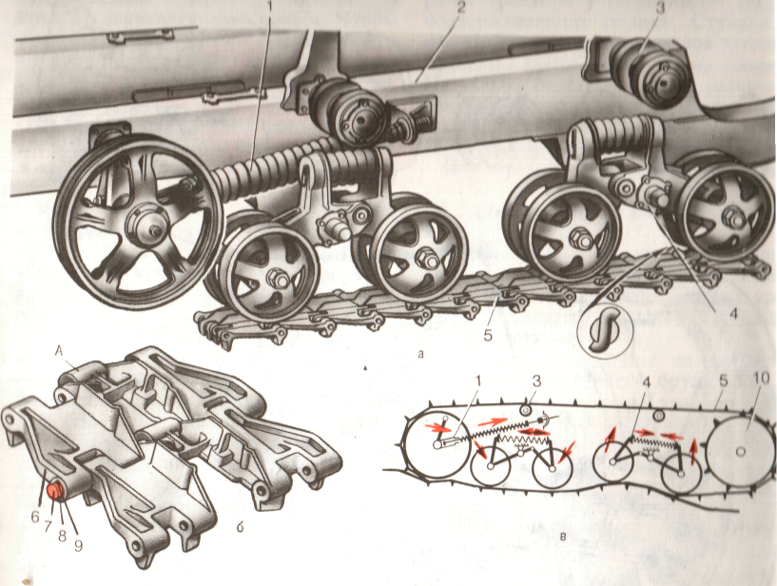

Рисунок 3.

Он включает в себя натяжной механизм 1, опорные катки 4, поддерживающие ролики 3, ведущую звёздочку 10 и цепь 5. Всё это крепится на раме 2.
Гусеничная цепь состоит из отдельных шарнирно соединённых между собой звеньев. Каждое звено представляет собой фасонную отливку из стали высокой твёрдости и прочности. С одной стороны звена имеется четыре проушины, а с другой- три.
На внутренней поверхности цепей звеньев имеются беговые дорожки, по которым перекатываются опорные катки кареток, а также направляющие реборды, проходящие между ободьями опорных катков поддерживающих роликов и с внешних сторон обода направляющего колеса.
Гусеничные цепи устанавливают на трактор так, чтобы зубья ведущих колёс при переднем ходе трактора упирались в утолщённую цевку А с внешней стороны звена.
С нижней стороны каждая проушина снабжена шпорой. У болотоходного трактора звено гусеницы шире.
Звенья 6 соединены между собой через проушины стальными закалёнными пальцами 7 с шайбами 8. Пальцы с внешней стороны имеют утолщённые головки, а с внутренней- отверстия под шплинт 9.
Ведущая звёздочка имеет 13 зубьев. Шаг зубьев в два раза меньше шага гусеницы, поэтому при каждом обороте зубья звёздочки работают попеременно, что уменьшает их износ.

Натяжной механизм служит для натяжения гусеничной цепи.
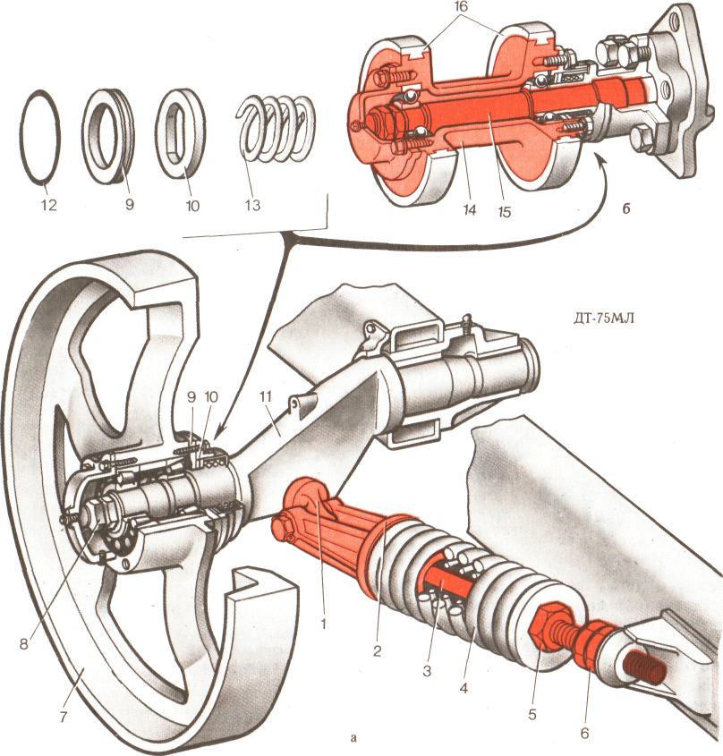
Рисунок 4.
В него входят направляющее колесо 7, коленчатая ось 11, амортизатор с пружиной 4 и упором 2, натяжной болт 3. Направляющее колесо изготовлено из стали. Благодаря окнам между спицами на колесо не налипает грязь и оно легче.
Колесо вращается на роликовых подшипниках, наружные обоймы которых запрессованы в расточки его ступицы. Внутренние обоймы подшипников удерживаются от бокового смещения шайбой и двумя гайками 8, ими регулируется зазор в подшипниках.
Подшипники смазываются маслом, чтобы не было его утечки под крышку подкладывают картонную прокладку, а с обратной стороны устанавливают уплотнительное устройство, состоящее из корпуса, двух колец- подвижного 9 и неподвижного 10, резинового кольца 12 и пружины 13, помещённой в резиновый чехол.
Шейки верхнего колена оси 11 во время работы трактора и при натяжении гусениц могут свободно поворачиваться в чугунных втулках, которые запрессованы в опору.
Амортизатор служит для удержания направляющего колеса в переднем положении и предохранении его. Основные детали амортизатора- пружины 4, которые установлены между упорами в сжатом положении. Упор 2 имеет фасонную вильчатую форму и соединён с ушком 1 коленчатой оси, которое вставлено в отверстие и закреплено гайкой. Натяжной болт 3 через яблоко шаровой опоры упирается в кронштейн рамы.
При переезде трактора через препятствие натяжение гусеничной цепи увеличивается, натяжное колесо отводит назад, а коленчатая ось поворачивается во втулках рамы трактора. Упор 2 перемещается назад, и пружины сжимаются, смягчая толчок, полученный трактором. После проезда препятствия пружины через упор и коленчатую ось возвращают натяжное колесо в исходное положение.
Сжатие пружин регулируют перемещением гайки 5 на болту. Натяжение гусеничной цепи регулируют гайкой 6. Гайка при свёртывании с натяжного болта, упираясь через шаровую опору в кронштейн рамы, перемещает болт и вместе с ним натяжное (направляющее) колесо вперёд. После натяжения гусеницы регулировочную гайку зажимают контрагайкой.
Поддерживающие ролики предотвращают сильное провисание и боковое раскачивание гусеничных цепей. С каждой стороны рамы трактора устанавливают по два поддерживающих ролика. Ступица 14 изготовлена в виде пустотелой чугунной отливки с двумя утолщёнными ободами. На ободы надеты сменные резиновые бандажи 16. Ролик вращается на двух шариковых подшипниках, посаженных на оси 15, запрессованный в кронштейн.
Для смазывания подшипников в отверстие крышки заливают масло. Это же отверстие служит для контроля его уровня.
Подвеска.
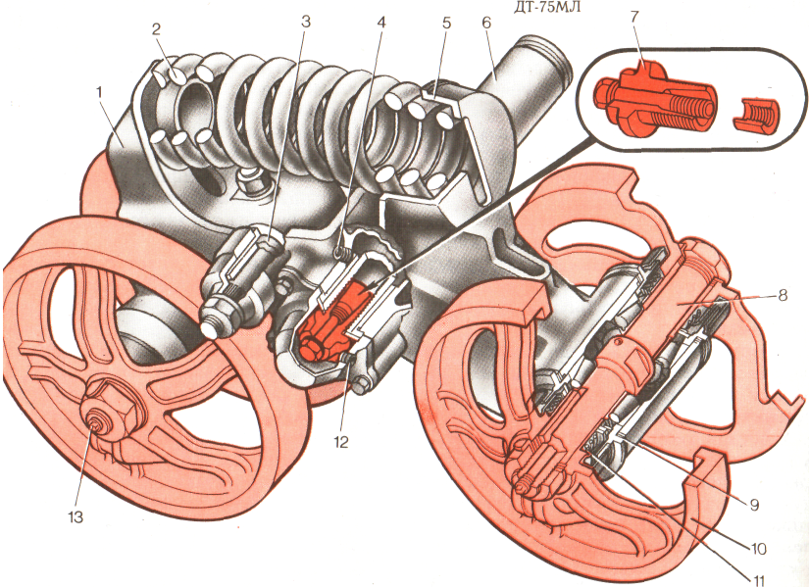
Рисунок 5.
Подвеска соединяет гусеничный движитель с рамой и обеспечивает плавность хода. Эластичная подвеска достигается четырьмя балансирными каретками.
Каретки установлены на цапфах 6 поперечного бруса рамы по две с каждой стороны трактора. Они представляют собой тележку, состоящую из внешнего 5 и внутреннего 1 балансиров, опирающихся на катки 10, и пружины 2, установленной между балансирами.
Балансиры каретки отлиты из стали. Внутренний, более короткий балансир с одной проушиной устанавливают при монтаже каретки ближе к середине трактора между двумя проушинами внешнего балансира. Балансиры шарнирно соединены между собой пустотелой осью 3. Во внешнем балансире центральное отверстие с обоих сторон запрессованы стальные втулки ( опоры цапфы 6 поперечного бруса рамы). Внешний балансир от смещения на цапфе рамы удерживается упорной шайбой, которая прижата к торцу цапфы цанговой гайкой 7.
Цапфа смазывается маслом, заливаемым в центральную полость внешнего балансира через отверстие, закрываемого пробкой 4. Уровень масла проверяют по контрольному отверстию, закрываемому пробкой 12.
В верхней части балансиров находится два литых чашкообразных углубления, в которые входят концы спиральной пружины- рессоры 2. Пружина стремится развести верхние концы балансиров вокруг оси качания и опустить опорные катки вниз, а масса трактора опускает ось качания вниз и сжимает пружину. Таким образом, масса трактора передаётся на катки и гусеницы через спиральную рессору, что обеспечивает эластичность подвески трактора.
Катки вращаются на конических подшипниках, которые установлены на оси 8, зазор регулируется прокладками 9. Подшипники смазываются жидким маслом через отверстие 13. Резиновые кольца, установленные под гайки осей катков, и уплотнительные устройства 11 предотвращают вытекание масла. Детали уплотнительного устройства подвески взаимозаменяемы с деталями уплотнительного устройства поддерживающих роликов.

Контрольные вопросы и задания.
1) Из каких частей состоит ходовая часть гусеничного трактора?
2) Какие типы остовов применяют на автомобилях и тракторах?
3) Устройство и работа ходовой части гусеничного трактора.
4) Преимущества и недостатки гусеничного хода трактора по сравнению с колёсным.
ТЕСТ
ХОДОВАЯ ЧАСЬ ГУСЕНИЧНОГО ТРАКТОРА.
Для каждого вопроса найдите правильный ответ:
ВОПРОСЫ | ОТВЕТЫ
1. Какие операции по уходу за ходовой частью трактора ДТ-75МВ проводят через 60 мото-часов работы? | 7. Неправильно отрегулированы конические подшипники или их заклинивает вследствие попадания при сборке грязи и стружки.
2. Какие операции по уходу за ходовой частью трактора ДТ-75МВ проводят через 240 мото-часов работы? | 2. Ослабло натяжение гусеницы или большой износ зубьев ведущей звёздочки, проушин и пальцев гусеницы.
3. Какие операции по уходу за ходовой часть трактора ДТ-75МВ проводят через 480 мото-часов работы? | 10. Сливное отверстие установить выше контрольного. Отвернуть пробки и нагнетать масло в сливное отверстие до появления его из контрольного.
4. При работе на тракторе подшипники опорных катков или направляющих колёс нагреваются. Какие неисправности в ходовой части? | 6. Проверить уровень масла и при необходимости долить в ступицы поддерживающих роликов, направляющих колёс, ступицы балансиров опорных катков и в цапфы кареток подвесок.
5. При работе на тракторе гусеница проскальзывает на зубьях ведущей звёздочки и стучит. Какая неисправность в ходовой части? | 1. Заменить масло в ступицах, поддерживающих роликов, направляющих колёс, в подшипниках опорных катков и в цапфах кареток подвесок.
6. Для чего при заливке масла в ступицу поддерживающего ролика заливная пробка устанавливается под углом 45 градусов от вертикали? | 3. Смазать втулки коленчатых осей направляющих колёс, проверить натяжение гусениц и шплинтовку пальцев гусеницы.
7. Как заменить масло в подшипниках опорного катка трактора? | 4. Разное натяжение и большая разница в износе левой и правой гусениц. Изогнута коленчатая ось направляющего колеса.
8. Как долить масло в подшипники опорного катка трактора? | 8. Для получения нормального уровня масла, так как при переполнении масло, нагреваясь, будет выдавливаться через торцевое уплотнение.
9. Как долить масло в подшипники направляющего колеса? | 5. Отвернуть пробку, ввести наконечник маслонагнетателя в канал оси до упора и нагнетать до появления свежего масла из зазора между наконечником и стенкой канала.
10. Какие неисправности в ходовой части, если при движении в прямом направлении трактор уводит в сторону? | 9. Отвернуть пробку, ввести наконечник маслонагнетателя в канал оси до упора и нагнетать масло до появления его из зазора между наконечником и стенкой канала.

